Инструкция
По перенастройке подключения
К серверу 1С в Ставрополе
В связи с изменением структуры сети всем необходимо перенастроить подключение к серверу с 1С.
Для этого нужно:
- На рабочем столе выбрать ярлык, через которые вы последнее время подключаетесь к 1С. У большинства он называется «1С Ставрополь». Возможны «именные» варианты.
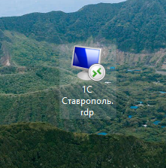
- Делаем копию ярлыка. Для этого выделяем его и делаем <Ctrl>+C и <Ctrl>+V. Должны получить примерно такое:
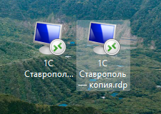
- Кликаем на новом ярлыке правой кнопкой мыши, выходит контекстное меню, в котором выбираем пункт «Изменить»:
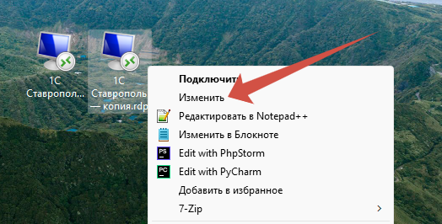
- Должно открыться такое окно: 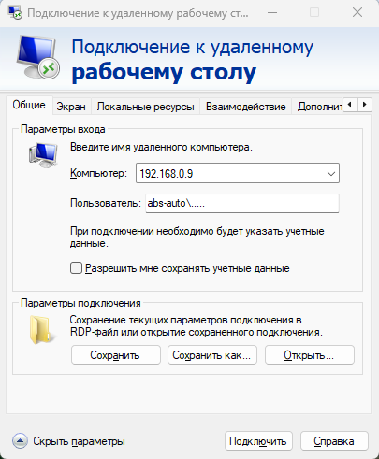
Может открыть другое окно. В этом случае необходимо нажать кнопку «Показать параметры»
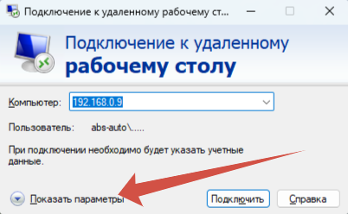
- В открывшемся окне необходимо в обязательном порядке проверить и при необходимости изменить 2 поля:
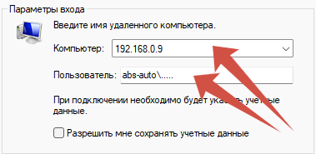
В поле «Компьютер» необходимо ввести адрес 192.168.0.4.
А в поле «Пользователь» должно быть логин, который вместе с паролем выдавался каждому при настройке текущего подключения.
- После изменения и проверки необходимо сохранить изменения, нажав кнопку «Сохранить»
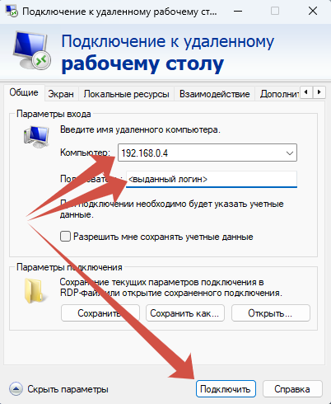
- Ярлык нового подключения можно назвать любым понятным вам именем.
- Для проверки подключения делаем двойной клик на новом ярлыке.
- После ввода пароля и подключения должен открыться рабочий стол на удалённом сервере:
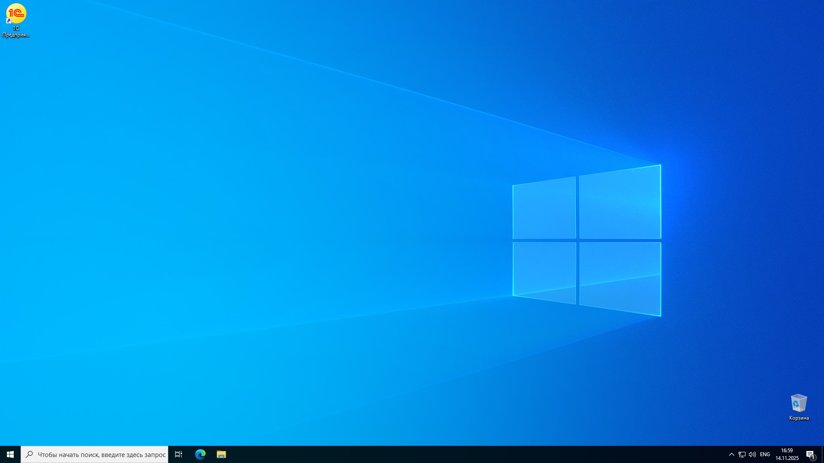
- Далее проверяем работу 1С, для чего – двойной клик по ярлыку 1С. Должно открыться стартовое окно 1С с базой по умолчанию. Для настройки списка баз в этом окне нажимаем кнопку «Настройка»:
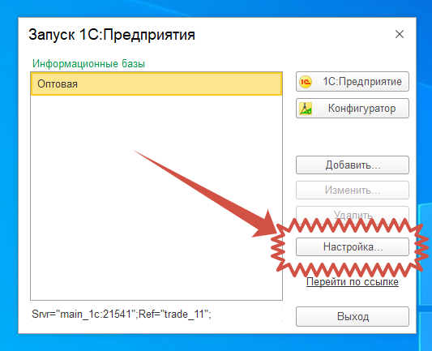

- В блоке «Адреса интерне-сервисов…» нажимаем кнопку для добавления рабочего списка
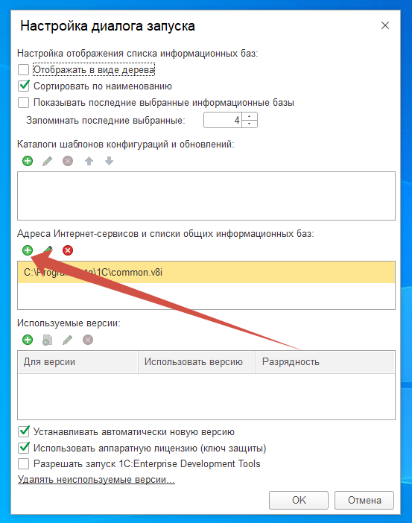

- В открывшемся окне сначала выбираем «Список общих баз (в локальной сети)», потом «…»
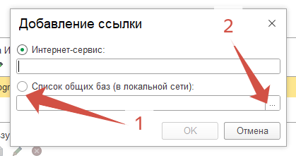
- Далее, в открывшемся окне слева последовательно выбираем «Этот компьютер» - «Локальный диск (С:)» - «!Базы_1С»
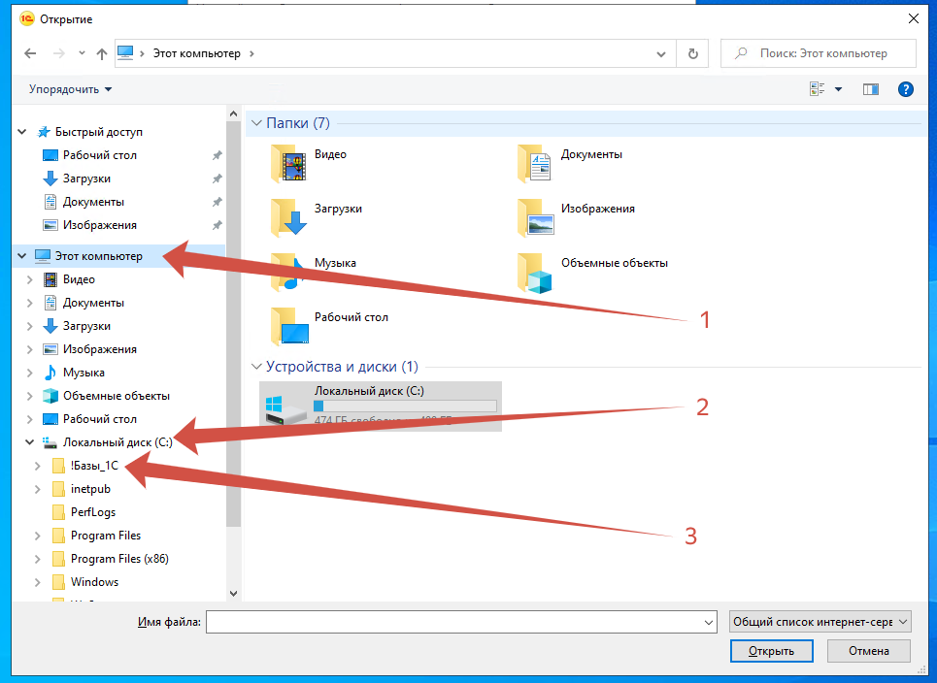
- В открывшемся списке справа выбираем «базы сочи» и жмём «Открыть».
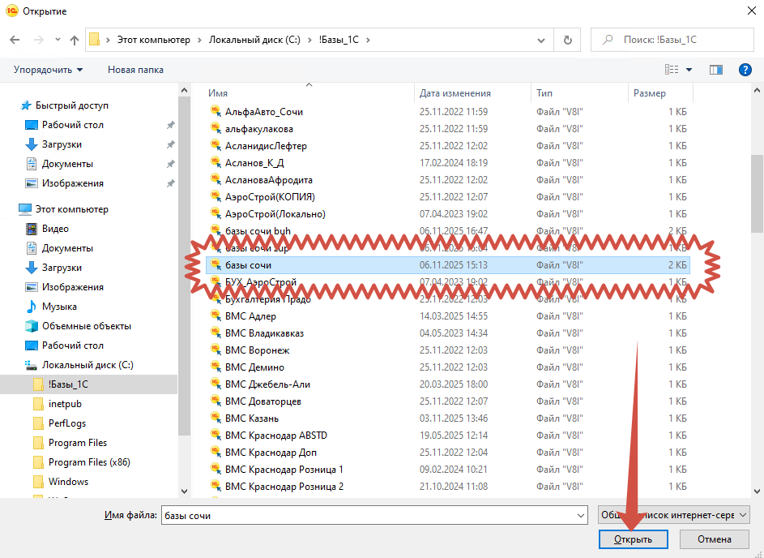
- После чего жмём «ОК» на обеих формах:
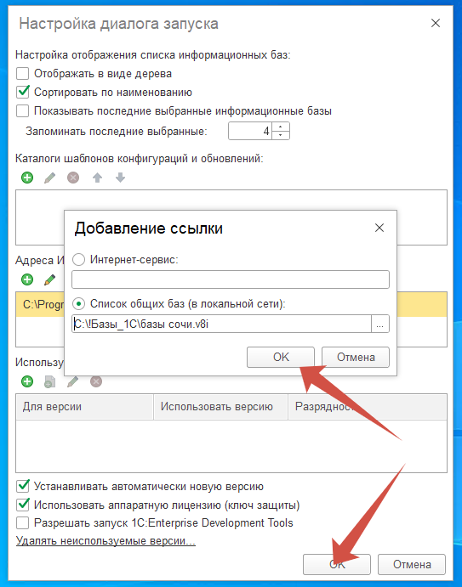
- Если всё сделано правильно, то должно появиться такое окно:
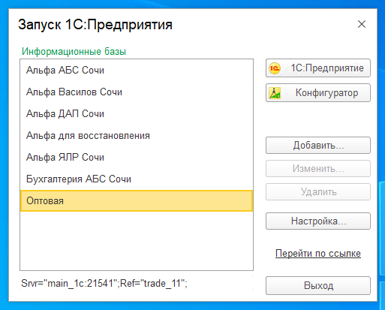
- После этого выбираем нужную базу и приступаем к работе!

